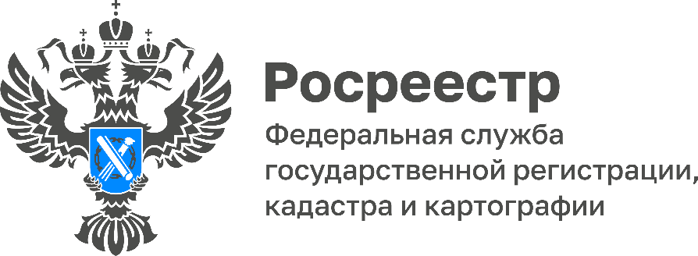

Оказание услуг при подаче заявок через МФЦ в Росреестр ускорится

С 29 июня Росреестр и МФЦ переходят на электронный документооборот. При подаче в МФЦ, документы на бумажных носителях будут переводиться в электронную форму, затем направляться в электронном виде по защищенным цифровым каналам в территориальный орган Росреестра. Исключением останутся лишь документарные закладные.

Сейчас при обращении заявителя в МФЦ бумажные документы направляются в Росреестр, а после проведения процедуры государственной регистрации прав или кадастрового учета, возвращаются в МФЦ, и передаются заявителю.

С 29 июня порядок изменится - при подаче в МФЦ документы на бумажных носителях будут переводиться в электронную форму, заверяться усиленной квалифицированной электронной подписью и затем направляться в территориальный орган Росреестра уже в электронном виде по защищенным цифровым каналам. Бумажные документы будут возвращаться заявителю.

Государственный кадастровый учет и государственная регистрация прав теперь будут удостоверяться только выпиской из Единого государственного реестра недвижимости (ЕГРН) без проставления специального регистрационного штампа на документе, выражающем содержание сделки.

«Переход к электронным документам позволит создать качественную инфраструктуру, ускорить процесс регистрации сделок, обеспечить экстерриториальную регистрацию в сжатые сроки, а также снизить финансовые издержки на доставку документов», - рассказала директор Кадастровой палаты по Тульской области Светлана Васюнина.

«Для граждан никаких кардинальных изменений не произойдет, для них процедура регистрации прав на недвижимость и кадастрового учёта останется прежней», - прокомментировала исполняющая обязанности Управления Росреестра по Тульской области Ольга Морозова.

